ФЕДЕРАЛЬНОЕ АГЕНТСТВО ЖЕЛЕЗНОДОРОЖНОГО ТРАНСПОРТА
Федеральное государственное бюджетное образовательное учреждение высшего профессионального образования
«Петербургский государственный университет путей сообщения
Императора Александра I»
(ФГБОУ ВПО ПГУПС)

Кафедра «Прикладная психология»

РАБОЧАЯ ПРОГРАММА
дисциплины
«ПСИХОЛОГИЯ РЕКЛАМЫ» (Б.1.В.ДВ.8.1)
для направления
37.03.01 «Психология»
Профиль
«Психология»

Форма обучения – очная, заочная

Санкт-Петербург
2015
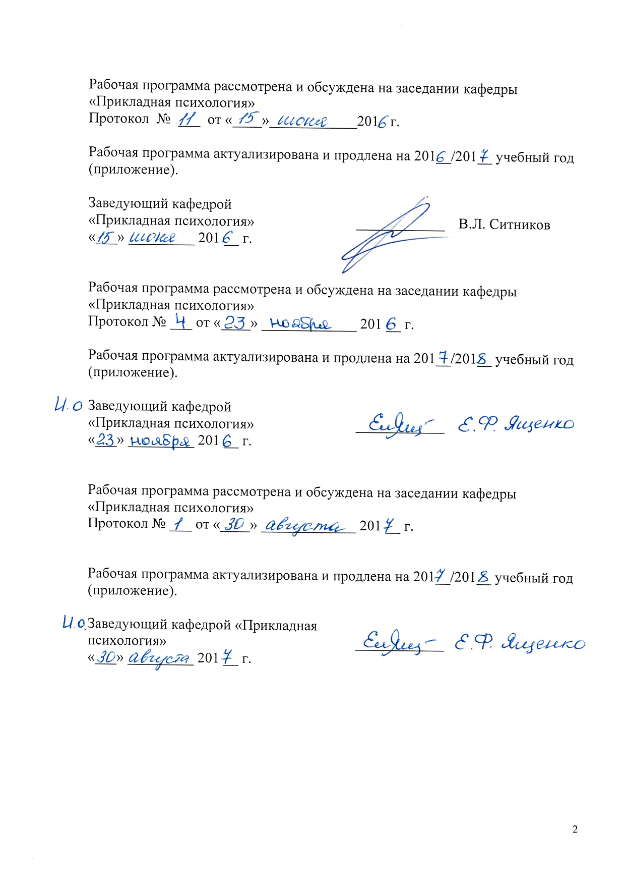
Рабочая программа рассмотрена и обсуждена на заседании кафедры
«Прикладная психология»
Протокол № __ от «___»__________ 201__ г.

Программа актуализирована и продлена на 201__/201__ учебный год (приложение).

Заведующий кафедрой
«Прикладная психология» _________________ В.Л. Ситников
«___»__________ 201__ г.

Рабочая программа рассмотрена и обсуждена на заседании кафедры
«Прикладная психология»
Протокол № __ от «___»__________ 201__ г.

Программа актуализирована и продлена на 201__/201__ учебный год (приложение).

Заведующий кафедрой
«Прикладная психология» _________________ Е.Ф.Ященко
___»__________ 201__ г.

Рабочая программа рассмотрена и обсуждена на заседании кафедры
«Прикладная психология»
Протокол № __ от «___»__________ 201__ г.

Программа актуализирована и продлена на 201__/201__ учебный год (приложение).

Заведующий кафедрой
«Прикладная психология» _________________ Е.Ф.Ященко
___»__________ 201__ г.

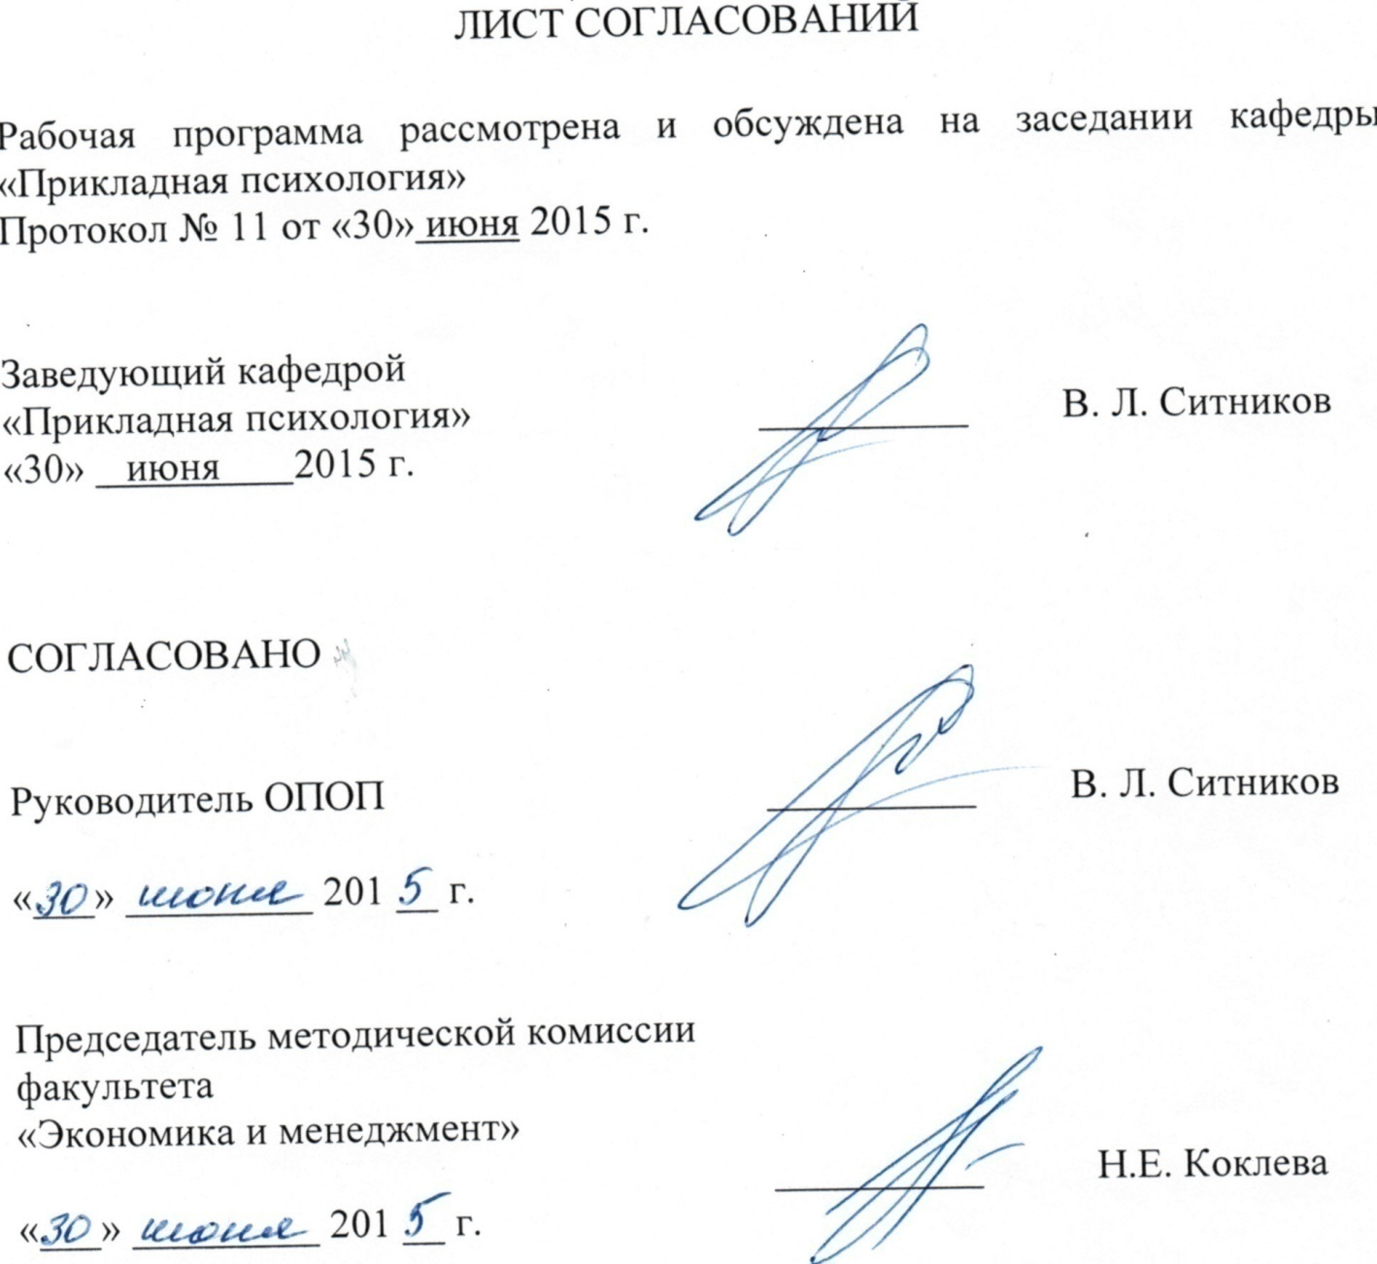
ЛИСТ СОГЛАСОВАНИЙ

Рабочая программа рассмотрена и обсуждена на заседании кафедры «Прикладная психология»
Протокол № __ от «___» _________ 201 __ г.

Заведующий кафедрой  «Прикладная психология» | __________ | В.Л. Ситников
«___» _________ 201 __ г.

СОГЛАСОВАНО

Председатель методической комиссии факультета «Экономика и менеджмент» | __________ | Н.Е. Коклева
«___» _________ 201 __ г.
Руководитель ОПОП | __________ | В.Л. Ситников
«___» _________ 201 __ г.

1. Цели и задачи дисциплины
Рабочая программа составлена в соответствии с ФГОС ВПО, утвержденным «07» августа 2014 г., приказ № 946 по направлению 37.03.01 «Психология», по дисциплине «Психология рекламы».
Целью изучения дисциплины является формирование компетенций, указанных в разделе 2 рабочей программы.
Для достижения поставленной цели решаются следующие задачи:
- приобретение знаний, указанных в разделе 2 рабочей программы;
- приобретение умений, указанных в разделе 2 рабочей программы;
- приобретение навыков, указанных в разделе 2 рабочей программы.

2. Перечень планируемых результатов обучения по дисциплине, соотнесенных с планируемыми результатами освоения основной профессиональной образовательной программы
Планируемыми результатами обучения по дисциплине являются: приобретение знаний, умений, навыков и/или опыта деятельности.
В результате освоения дисциплины обучающийся должен:
ЗНАТЬ:
- основные особенности, место и роль рекламы в системе средств массовой коммуникации и структуре маркетинговых коммуникаций;
- предметное поле психологии рекламы;
- основные психологические модели рекламного воздействия;
- особенности и закономерности функционирования когнитивных, эмоциональных, потребностно-мотивационных и социально-психологических механизмов воздействия рекламы;
- психологические методы оценки качества и степени воздействия рекламы;
- цели, задачи и методы психологической экспертизы в рекламе;
УМЕТЬ:
- проводить психологическую оценку и экспертизу рекламных материалов с точки зрения коммуникативной эффективности;
- разделять виды эффективности рекламы и выделять критерии для ее оценки;
- разрабатывать рекламное обращение с учетом психологических особенностей целевой аудитории.
ВЛАДЕТЬ:
- информацией о современном состоянии и актуальных проблемах психологии рекламы;
- средствами психологического анализа рекламных сообщений;
- методами психологической оценки и экспертизы рекламы.
Приобретенные знания, умения, навыки и/или опыт деятельности, характеризующие формирование компетенций, осваиваемые в данной дисциплине, позволяют решать профессиональные задачи, приведенные в соответствующем перечне по видам профессиональной деятельности в п. 2.4 основной профессиональной образовательной программы (ОПОП).
Изучение дисциплины направлено на формирование следующих профессиональных компетенций (ПК), соответствующих видам профессиональной деятельности, на который (которые) ориентирована программа бакалавриата:
- способность к осуществлению стандартных базовых процедур оказания индивиду, группе, организации психологической помощи с использованием традиционных методов и технологий (ПК-3);
- способность к выявлению специфики психического функционирования человека с учётом особенностей возрастных этапов, кризисов развития и факторов риска, его принадлежности к гендерной, этнической, профессиональной и другим социальным группам (ПК-4);
- реализация базовых процедур анализа проблем человека, социализации индивида, профессиональной и образовательной деятельности, функционированию людей с ограниченными возможностями, в том числе и при различных заболеваниях (ПК-9).
Область профессиональной деятельности обучающихся, освоивших данную дисциплину, приведена в п. 2.1 ОПОП.
Объекты профессиональной деятельности обучающихся, освоивших данную дисциплину, приведены в п. 2.2 ОПОП.

3. Место дисциплины в структуре основной профессиональной образовательной программы
Дисциплина «Психология рекламы» (Б.1.В.ДВ.8.1) относится к дисциплинам по выбору вариативной части цикла дисциплин.

4. Объем дисциплины и виды учебной работы
Для очной формы обучения:
Вид учебной работы | Всего часов | Семестры
Вид учебной работы | Всего часов | V
Контактная работа (по видам учебных занятий)  В том числе:  - лекции (Л)  - практические занятия (ПЗ)  лабораторные работы (ЛР) | 36  18  18 | 36  18  18
Самостоятельная работа (СРС) (всего) | 36 | 36
Контроль | - | -
Форма контроля знаний | З | З
Общая трудоемкость: час / з.е | 72/ 2 | 72 / 2

Для заочной формы обучения:
Вид учебной работы | Всего часов | Курс
Вид учебной работы | Всего часов | 4
Контактная работа (по видам учебных занятий)  В том числе:  - лекции (Л)  - практические занятия (ПЗ)  - лабораторные работы (ЛР) | 8  4  4 | 8  4  4
Самостоятельная работа (СРС) (всего) | 60 | 60
Контроль | 4 | 4
Форма контроля знаний | З | З
Общая трудоемкость: час / з.е. | 72 / 2 | 72 / 2

5 Содержание и структура дисциплины
5.1 Содержание дисциплины
№  п/п | Наименование раздела дисциплины | Содержание раздела
1 | Реклама в системе средств массовой и маркетинговой коммуникации. Психологические механизмы воздействия рекламы. | Реклама в системе средств массовой коммуникации. Закон РФ «О рекламе». Интегрированные маркетинговые коммуникации.  Основные цели рекламы. Виды, функции и задачи рекламы. Реклама как посредник в системе отношений между производителем товара, потребителем, покупателем и продавцом товара. Место и роль рекламы в процессе жизненного цикла товара. ATL- и BTL-реклама.  Определение последовательности психологического воздействия рекламы, принятого в мировой рекламной практике. Формулы S-O, РРРР, AIDA–AIMDA. Содержание формул. Стратегия и тактика их использования. Схема «двойной проекции».  Психологические особенности рекламных каналов: газетно-журнальной рекламы, радиорекламы, телевизионной рекламы, наружной рекламы.
2 | Когнитивный компонент рекламного воздействия | Сенсорные, перцептивные, аттенционные, мнемические, интеллектуальные, имажинитивные характеристики рекламного сообщения. Особенности привлечения внимания в рекламе. Неосознаваемые компоненты рекламного воздействия. Ассоциативная теория и реклама.
3 | Эмоциональный компонент рекламного воздействия | Влияние рекламы на эмоциональные процессы и эмоциональное состояние потребителя. Связь эмоционального компонента рекламного воздействия с покупательским поведением. Выявление эмоционального отношения потребителя к рекламе. Юмор и остроумие в рекламе. Музыка в рекламе. Агрессия в рекламе.
4 | Потребностно-мотивационный компонент рекламного воздействия | Влияние рекламы на мотивационные процессы личности. Теории потребностей и теории мотивации и их использование в рекламе. Психодинамическая и гуманистическая теории влечений, потребностей и мотивации в рекламе. Теории потребительской мотивации. «Соблазн и катарсис» в концепции «общества потребления» Ж. Бодрийара.
5 | Социально-психологические механизмы воздействия рекламы | Аттитюд как основа формирования готовности к поведению в рекламе. Современная реклама в свете теории когнитивного диссонанса. Заражение, подражание, убеждение, внушение. Виды убеждений в рекламном воздействии: индуктивные, дедуктивные, рациональные, эмоциональные, аргументированные, неаргументированные убеждения. Контраргументы в рекламе. Реклама и антиреклама.  Внушение (суггестия) в рекламе. Факторы внушаемости. Эффективность внушения. Свойства и типы суггесторов, характеристики и типы суггерентов. Использование приемов суггестии в рекламе. Социально-психологические особенности групповой принадлежности и рекламное воздействие. Гендерные аспекты рекламного воздействия. Мода и реклама.
6 | Методы психологического исследования рекламы. Психологическая экспертиза и оценка эффективности рекламы | Анализ рекламных элементов с позиций психологии: текста, слогана, рисунка, шрифта, цвета, формы, расположения рекламного сообщения, звуковых, голосовых, речевых, музыкальных особенностей радио-обращений, сюжета, персонажей, динамических и графических параметров рекламных роликов, расположения наружной рекламы в городской среде.  Психологические методы оценки качества и степени воздействия рекламы: психофизиологические, ассоциативные, экспериментальные, проективные, статистические. Психосемантические методы исследования, экспертизы и оценки эффективности рекламы.  Цели, задачи, методы психологической экспертизы в рекламе. Особенности и задачи психологической экспертизы наружной, телевизионной, радиорекламы, газетно-журнальной рекламы.

5.2 Разделы дисциплины и виды занятий
Для очной формы обучения:
№  п/п | Наименование  разделов дисциплины | Л | ПЗ | ЛР | СРС
1 | 2 | 3 | 4 | 5 | 6
1 | Реклама в системе средств массовой и маркетинговой коммуникации. Психологические механизмы воздействия рекламы. | 8 | - | - | 9
2 | Когнитивный компонент рекламного воздействия | - | 2 | - | 3
3 | Эмоциональный компонент рекламного воздействия | - | 2 | - | 3
4 | Потребностно-мотивационный компонент рекламного воздействия | - | 2 | - | 3
5 | Социально-психологические механизмы воздействия рекламы | 4 | 4 | - | 6
6 | Методы психологического исследования рекламы. Психологическая экспертиза и оценка эффективности рекламы | 6 | 8 | - | 12
 | Итого | 18 | 18 |  | 36

Для заочной формы обучения:
№  п/п | Наименование  разделов дисциплины | Л | ПЗ | ЛР | СРС
1 | 2 | 3 | 4 | 5 | 6
1 | Реклама в системе средств массовой и маркетинговой коммуникации. Психологические механизмы воздействия рекламы. | 2 |  |  | 5
2 | Когнитивный компонент рекламного воздействия |  |  |  | 10
3 | Эмоциональный компонент рекламного воздействия |  |  |  | 10
4 | Потребностно-мотивационный компонент рекламного воздействия |  |  |  | 10
5 | Социально-психологические механизмы воздействия рекламы |  | 2 |  | 10
6 | Методы психологического исследования рекламы. Психологическая экспертиза и оценка эффективности рекламы | 2 | 2 |  | 15
 | Итого | 4 | 4 |  | 60

6. Перечень учебно-методического обеспечения для самостоятельной работы обучающихся по дисциплине
№  п/п | Наименование раздела | Перечень учебно-методического обеспечения
1 | Реклама в системе средств массовой и маркетинговой коммуникации. Психологические механизмы воздействия рекламы. | Измайлова М.А. Психология рекламной деятельности:, [Электронный ресурс] : учебник. — Электрон. дан. — 3-е изд. М.: Дашков и К°, 2011 г. , 444 с. — Режим доступа http://wardon.ru/book/281445-ma-izmaylova-psihologiya-reklamnoy-deyatelnosti.html  Мезенцев Е.А. Реклама в коммуникационном процессе. - [Электронный ресурс] : учебное пособие. — Электрон. дан. — Омск: Изд-во ОмГТУ, 2008. - 64 с. — Режим доступа http://window.edu.ru/resource/268/62268  Ульяновский А. В. Реклама в сфере культуры [Электронный ресурс] : учебное пособие. — Электрон. дан. — М.: : Издательство Лань, Планета музыки , 2012. — 520 с. — Режим доступа: http://e.lanbook.com/books/element.php?pl1_id=3807  Свенцицкий А. Л. Социальная психология: учебник для бакалавров : для студентов высших учебных заведений по специальности "Психология"; С.-Петерб. гос. ун-т. - 2-е изд., перераб. и доп. – М.: Юрайт, 2014. - 408 с.  Чернова Г. Р., Слотина Т. В.Психология общения: Учебное пособие. Стандарт третьего поколения. Санкт-Петербург: Питер, 2012 г. , 240 с.  Соломин И. Л. Методы экспериментальной психосемантики. Методическое пособие СПб ПГУПС 2013 -47с.  Личный кабинет обучающегося и электронная информационно-образовательная среда [Электронный ресурс]. Режим доступа: http://sdo.pgups.ru (для доступа к полнотекстовым документам требуется авторизация).
2 | Когнитивный компонент рекламного воздействия
3 | Эмоциональный компонент рекламного воздействия
4 | Потребностно-мотивационный компонент рекламного воздействия
5 | Социально-психологические механизмы воздействия рекламы
6 | Методы психологического исследования рекламы. Психологическая экспертиза и оценка эффективности рекламы

7. Фонд оценочных средств для проведения текущего контроля успеваемости и промежуточной аттестации обучающихся по дисциплине

Фонд оценочных средств по дисциплине является неотъемлемой частью рабочей программы и представлен отдельным документом, рассмотренным на заседании кафедры и утвержденным заведующим кафедрой.

8. Перечень основной и дополнительной учебной литературы, нормативно-правовой документации и других изданий, необходимых для освоения дисциплины

8.1 Перечень основной учебной литературы, необходимой для освоения дисциплины
- Измайлова М.А.Психология рекламной деятельности:, [Электронный ресурс] : учебник. — Электрон. дан. — 3-е изд. М.: Дашков и К°, 2011 г. , 444 с. — Режим доступа http://wardon.ru/book/281445-ma-izmaylova-psihologiya-reklamnoy-deyatelnosti.html
- Мезенцев Е.А. Реклама в коммуникационном процессе. - [Электронный ресурс] : учебное пособие. — Электрон. дан. — Омск: Изд-во ОмГТУ, 2008. - 64 с. — Режим доступа http://window.edu.ru/resource/268/62268
- Свенцицкий А. Л. Социальная психология: учебник для бакалавров: для студентов высших учебных заведений по специальности "Психология"; С.-Петерб. гос. ун-т. - 2-е изд., перераб. и доп. - Москва : Юрайт, 2014. - 408 с. : ил.
- Соломин И. Л. Методы экспериментальной психосемантики. Методическое пособие СПб ПГУПС 2013 -47с.
- Ульяновский А. В. Реклама в сфере культуры [Электронный ресурс] : учебное пособие. — Электрон. дан. — М.: : Издательство Лань, Планета музыки , 2012. — 520 с. — Режим доступа: http://e.lanbook.com/books/element.php?pl1_id=3807
- Чернова Г. Р., Слотина Т. В.Психология общения: Учебное пособие. Стандарт третьего поколения. Санкт-Петербург: Питер, 2012 г. , 240 с.

8.2 Перечень дополнительной учебной литературы, необходимой для освоения дисциплины.
- Алексеева, А.О. Интернет-СМИ: Теория и практика: Учеб. пособие для студентов вузов [Электронный ресурс] : учебное пособие / А.О. Алексеева, Е.Л. Вартанова, Л.А. Круглова [и др.]. — Электрон. дан. — М. : Аспект Пресс, 2013. — 352 с. — Режим доступа: http://e.lanbook.com/books/element.php?pl1_id=68827
- Блинова, М.В. Энциклопедия мировой индустрии СМИ: Учеб. пособие для студентов вузов [Электронный ресурс] : учебное пособие / М.В. Блинова, Е.Л. Вартанова, А.В. Вырковский [и др.]. — Электрон. дан. — М. : Аспект Пресс, 2013. — 464 с. — Режим доступа: http://e.lanbook.com/books/element.php?pl1_id=68803
- Костина А.В. Макревич Э.Ф. Карпухин О.И. Основы рекламы (для бакалавров) 4-е изд. — Электрон. дан. — М.: КноРус 2012 408 стр. — Режим доступа http://e.lanbook.com/books/element.php?pl1_id=53511
- Лебедева, Л. В. Психология рекламы : учеб. пособие. — Электрон. дан. - М. : ФЛИНТА, 2013 .— Режим доступа http://e.lanbook.com/books/element.php?pl1_id=20251
- Мозер К. Психология маркетинга и рекламы. - Харьков : Гуманитарный центр, 2013. - 335 с.
- Шарков Ф.И. Интегрированные коммуникации: правовое регулирование в рекламе, связях с общественностью и журналистике: [Электронный ресурс] Учебное пособие. 4-е изд. М.: Дашков и К, 2014,332 с. — Режим доступа http://e.lanbook.com/books/element.php?pl1_id=56211

8.3 Перечень нормативно-правовой документации, необходимой для освоения дисциплины.
При освоении данной дисциплины документация не используется.
8.4 Другие издания, необходимые для освоения дисциплины
При освоении данной дисциплины другие издания не используются.

9. Перечень ресурсов информационно-телекоммуникационной сети «Интернет», необходимых для освоения дисциплины
- Научная электронная библиотека [Электронный ресурс] – Режим доступа: http://elibrary.ru/, свободный;
- Официальный сайт журнала «Вопросы психологии» [Электронный ресурс] - Режим доступа: http://voppsy.ru/, свободный;
- Официальный сайт Института практической психологии ИМАТОН [Электронный ресурс] - Режим доступа: http://imaton.spb.ru/, свободный;
- Официальный сайт Института психологии РАН [Электронный ресурс] - Режим доступа: http://ip.ras.ru/, свободный;
- Официальный сайт МГУ имени М.В. Ломоносова, факультет психологии, журнал Вестник Московского университета» Серия 14. Психология [Электронный ресурс] - Режим доступа: http://www.psy.msu.ru/science/vestnik/index.html/, свободный;
- Электронная библиотека [Электронный ресурс] – Режим доступа: http://koob.ru/, свободный; [Электронный ресурс] – Режимдоступа: http://ihtik.lib.ru/, свободный.
- Личный кабинет обучающегося и электронная информационно-образовательная среда [Электронный ресурс]. Режим доступа: http://sdo.pgups.ru (для доступа к полнотекстовым документам требуется авторизация).

10. Методические указания для обучающихся по освоению дисциплины
Порядок изучения дисциплины следующий:
- Освоение разделов дисциплины производится в порядке, приведенном в разделе 5 «Содержание и структура дисциплины». Обучающийся должен освоить все разделы дисциплины с помощью учебно-методического обеспечения, приведенного в разделах 6, 8 и 9 рабочей программы.
- Для формирования компетенций обучающийся должен представить выполненные типовые контрольные задания или иные материалы, необходимые для оценки знаний, умений, навыков и (или) опыта деятельности, предусмотренные текущим контролем (см. фонд оценочных средств по дисциплине).
- По итогам текущего контроля по дисциплине, обучающийся должен пройти промежуточную аттестацию (см. фонд оценочных средств по дисциплине).

11. Перечень информационных технологий, используемых при осуществлении образовательного процесса по дисциплине, включая перечень программного обеспечения и информационных справочных систем
Перечень информационных технологий, используемых при осуществлении образовательного процесса по дисциплине:
- технические средства (компьютерная техника, наборы демонстрационного оборудования);
- методы обучения с использованием информационных технологий(демонстрация мультимедийныхматериалов);
- личный кабинет обучающегося и электронная информационно-образовательная среда [Электронный ресурс]. Режим доступа: http://sdo.pgups.ru (для доступа к полнотекстовым документам требуется авторизация);
- Интернет-сервисы и электронные ресурсы (поисковыесистемы, электронная почта, онлайн-энциклопедии исправочники, электронные учебные и учебно-методические материалы, согласно п. 9 рабочей программы;
– программное обеспечение:
MicrosoftWindowsXP;
Microsoft Office 2007 (до 2018);
STATISTICA Advanced for Windows v 10 English/v 10 Russian Academic (бессрочная).

12. Описание материально-технической базы, необходимой для осуществления образовательного процесса по дисциплине
Материально-техническая база, необходимая для осуществления образовательного процесса по дисциплине включает в свой состав специальные помещения:
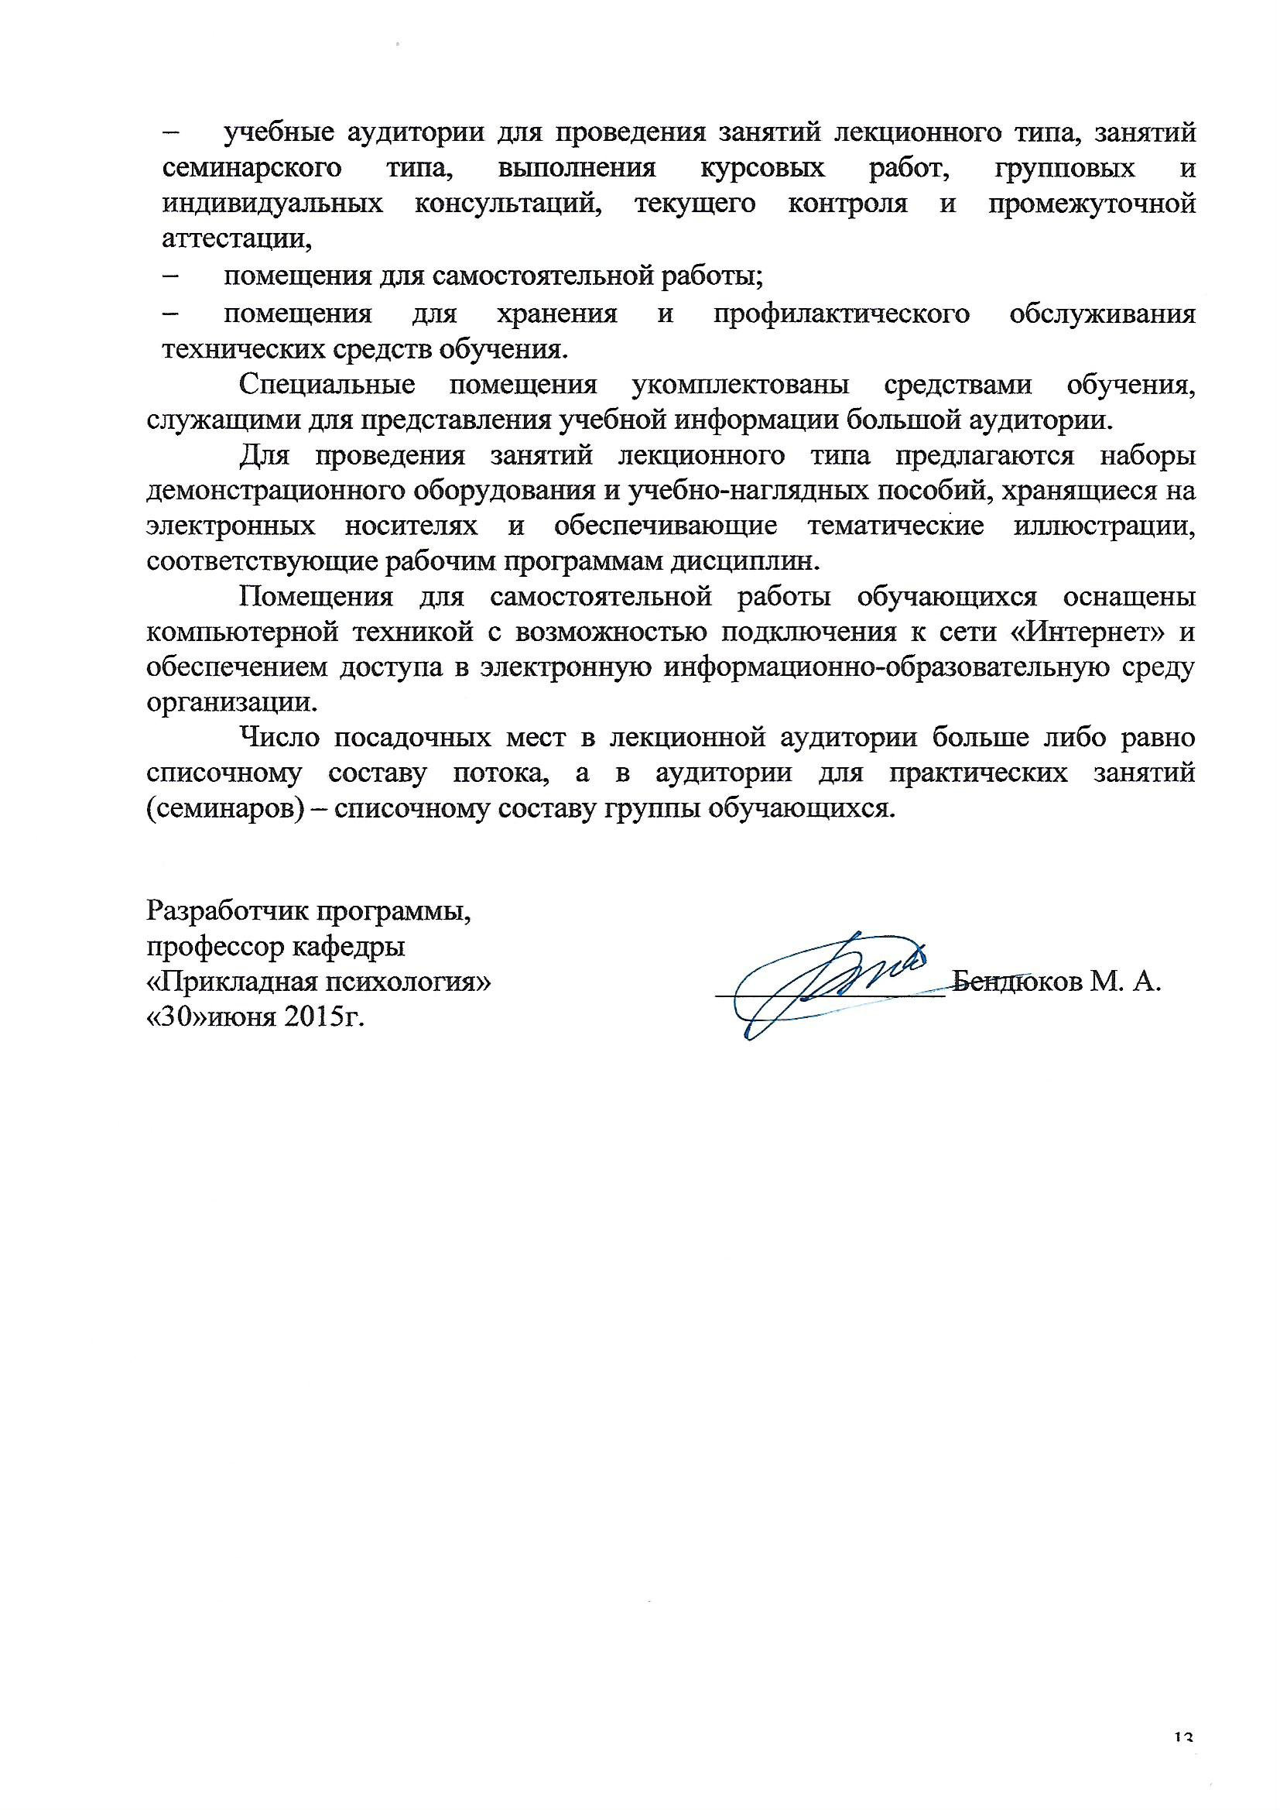
- учебные аудитории для проведения занятий лекционного типа, занятий семинарского типа, выполнения курсовых работ, групповых и индивидуальных консультаций, текущего контроля и промежуточной аттестации,
- помещения для самостоятельной работы;
- помещения для хранения и профилактического обслуживания технических средств обучения.
Специальные помещения укомплектованы средствами обучения, служащими для представления учебной информации большой аудитории.
Для проведения занятий лекционного типа предлагаются наборы демонстрационного оборудования и учебно-наглядных пособий, хранящиеся на электронных носителях и обеспечивающие тематические иллюстрации, соответствующие рабочим программам дисциплин.
Помещения для самостоятельной работы обучающихся оснащены компьютерной техникой с возможностью подключения к сети «Интернет» и обеспечением доступа в электронную информационно-образовательную среду организации.
Число посадочных мест в лекционной аудитории больше либо равно списочному составу потока, а в аудитории для практических занятий (семинаров) – списочному составу группы обучающихся.

Разработчик программы,
профессор кафедры
«Прикладная психология» _______________ Бендюков М. А.
«30»июня 2015г.

